ČETRTEK, 9.4.2020
1.ura: MAT Ponavljamo - PROSTORNINA
Cilj: Učenec pretvarja prostorninske enote in računa z njimi.

1.Pretvori.
5 ℓ = ___ dℓ | 2 ℓ 8 dℓ = ___ dℓ |  | 7 ℓ 5 dℓ = ____ dℓ
32 ℓ = _____ dℓ | 59 ℓ 5 dℓ = _____ dℓ |  | 4 ℓ = ___ dℓ
90 dℓ = ___ ℓ | 401 dℓ = ___ ℓ ___ dℓ | 150 dℓ = ___ ℓ ___ dℓ
200 dℓ = ___ ℓ | 238 dℓ = ___ ℓ ___ dℓ | 9 dℓ = ___ ℓ ___ dℓ
7 hℓ = _____ ℓ | 656 ℓ = ___ hℓ ___ ℓ | 4108 ℓ = ___ hℓ ____ ℓ
12 hℓ 36 ℓ = ____ ℓ | 370 ℓ = ___ hℓ ___ ℓ | 507 ℓ = ___ hℓ ___ ℓ

2.Pretvori in seštej oziroma odštej.
1 ℓ + 3 dℓ = _________________ = ____ dℓ
42 dℓ – 2 ℓ = ______________ = ____ dℓ
30 dℓ + 5 ℓ = _______________ = _____ ℓ
18 dℓ + 3 ℓ 1 dℓ = ________________ = _____ dℓ
530 dℓ – 42 ℓ = ___________________ = _____ ℓ

3.Pod slike zapiši, koliko vode je v vsaki posodi.
Obkroži posode, v katerih je več kot $\frac{1}{4}$ ℓ vode.
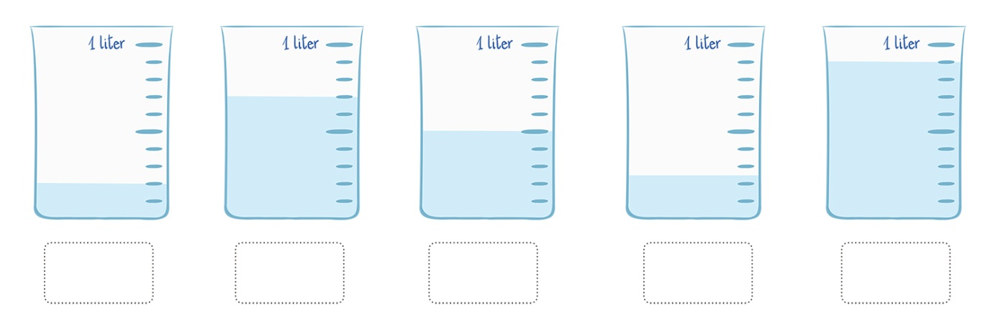
2.ura:ŠPO
Kriterij uspešnosti: vadim za športno – vzgojni karton. (cel teden)
PRIPRAVA NA ŠPORTNO VZGOJNI KARTON
Spodaj so naštete naloge športno-vzgojnega kartona in primeri nalog, ki jih (skupaj s starši) izvajajte v notranjih prostorih in/ali v naravi. Aktivnosti prilagodite vremenu, zdravstvenemu stanju družine in priporočili o omejitvah gibanja v Sloveniji. Dejavnosti, ki se odvijajo na prostem, izvajamo odgovorno do sebe in drugih (brez stikov).

- Tek na 60m

Naloge:
-lovljenje na travniku
-tek v hrib in po hribu navzdol
-tekanje po gozdu

- Tek na 600m

Naloge:
-lovljenje na travniku
-tek v hrib in po hribu navzdol
-daljši sprehod z odseki teka

- Poligon nazaj
Naloge:
-gibanje po vseh štirih (dlani, stopala) v vse smeri (naprej, nazaj, levo, desno)
-oponašanje gibanj živali, ki hodijo po vseh štirih

- Vesa v zgibi

Naloge:
-plezanje po drevesih ob prisotnosti/nadzoru staršev
-plazenje po trebuhu (vlečemo se samo z rokama)

- Skok v daljino iz mesta
Naloge:
-sonožno preskakovanje črt na tleh
-preskakovanje jarkov, bankin, debel na sprehodih
-žabji poskoki
-igra »Ristanc«
-kolebnica

- Dotikanje plošče z roko/taping

Naloga:
-umikanje rok/dlani (igra dvojic, oseba 1 v paru drži dlani obrnjeni proti tlom pred sabo, oseba 2 ga »žgečka« po spodnji strani dlani. Ko se oseba 2 odloči, osebo 1 hitro, a nežno udari po hrbtni strani dlani. Naloga osebe 2 pa je, da dlani prej umakne.)
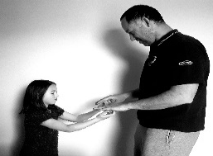

- Dvig trupa

Naloge:
-plezanje
-plazenje
-lazenje
-skoki

- Kožna guba

Naloge:
-jej zdravo in z glavo
-gibaj se

8., 9. Telesna višina in teža

Naloge:
-jej zdravo in z glavo
-gibaj se

3.ura:NIT
Odpadno embalažo lahko ponovno predelamo
Cilji:dokažejo, da se odpadki lahko ponovno uporabljajo; se zavedajo, da je recikliranje dobro za naše okolje.
- DZ, str. 73 – prepiši naslov in moram vedeti.
- Dejavnost – načrtovanje izdelka –hiša iz papirja.
(Izdelek poslikaj in mi pošlji.)

5.ura:SLO
Branje knjige za domače branje ali bralno značko. Poglej prilogo in si izberi ustrezno nalogo. Časa imaš na voljo do 21. aprila. To je naše preverjanje domačega branja (lahko izbereš tudi knjigo, ki je ni na seznamu). Nalogo mi pošlješ v pregled. Priloga:
DOMAČE BRANJE- delo na daljavo
Za predstavitev prebrane knjige imate na voljo 3 različne načine:
- Zapisana obnova prebrane knjige- pomagajte si z navodili za pisanje pripovedovalnega besedila, ki smo ga obravnavali.

- Miselni vzorec- ravno tako si pomagajte z zapisom pri poglavju Pripovedovalno besedilo.

- Strip- prebrano knjigo zapišite v obliki stripa, ki naj ima vsaj 8 razdelkov, v katerih so sličice z besedilom (kot v stripu).

PAZITE: Vsaka predstavitev knjige mora imeti zapisanega avtorja, naslov knjige, kratko obnovo, osebe in vaše mnenje o knjigi.

Upam, da vam bo delo v veselje, saj nenazadnje izbirate vam ljube in zanimive knjige.
Namig: na spletu imate veliko knjig, dostopnih v e-obliki, ki jih ravno tako lahko preberete, če si slučajno niste uspeli sposoditi dovolj knjig v knjižnici.
PRIJETNO BRANJE VAM ŽELIM! Učiteljica

6.ura:DOP/DOD – Vadi za kolesarski izpit-spletna učilnica

